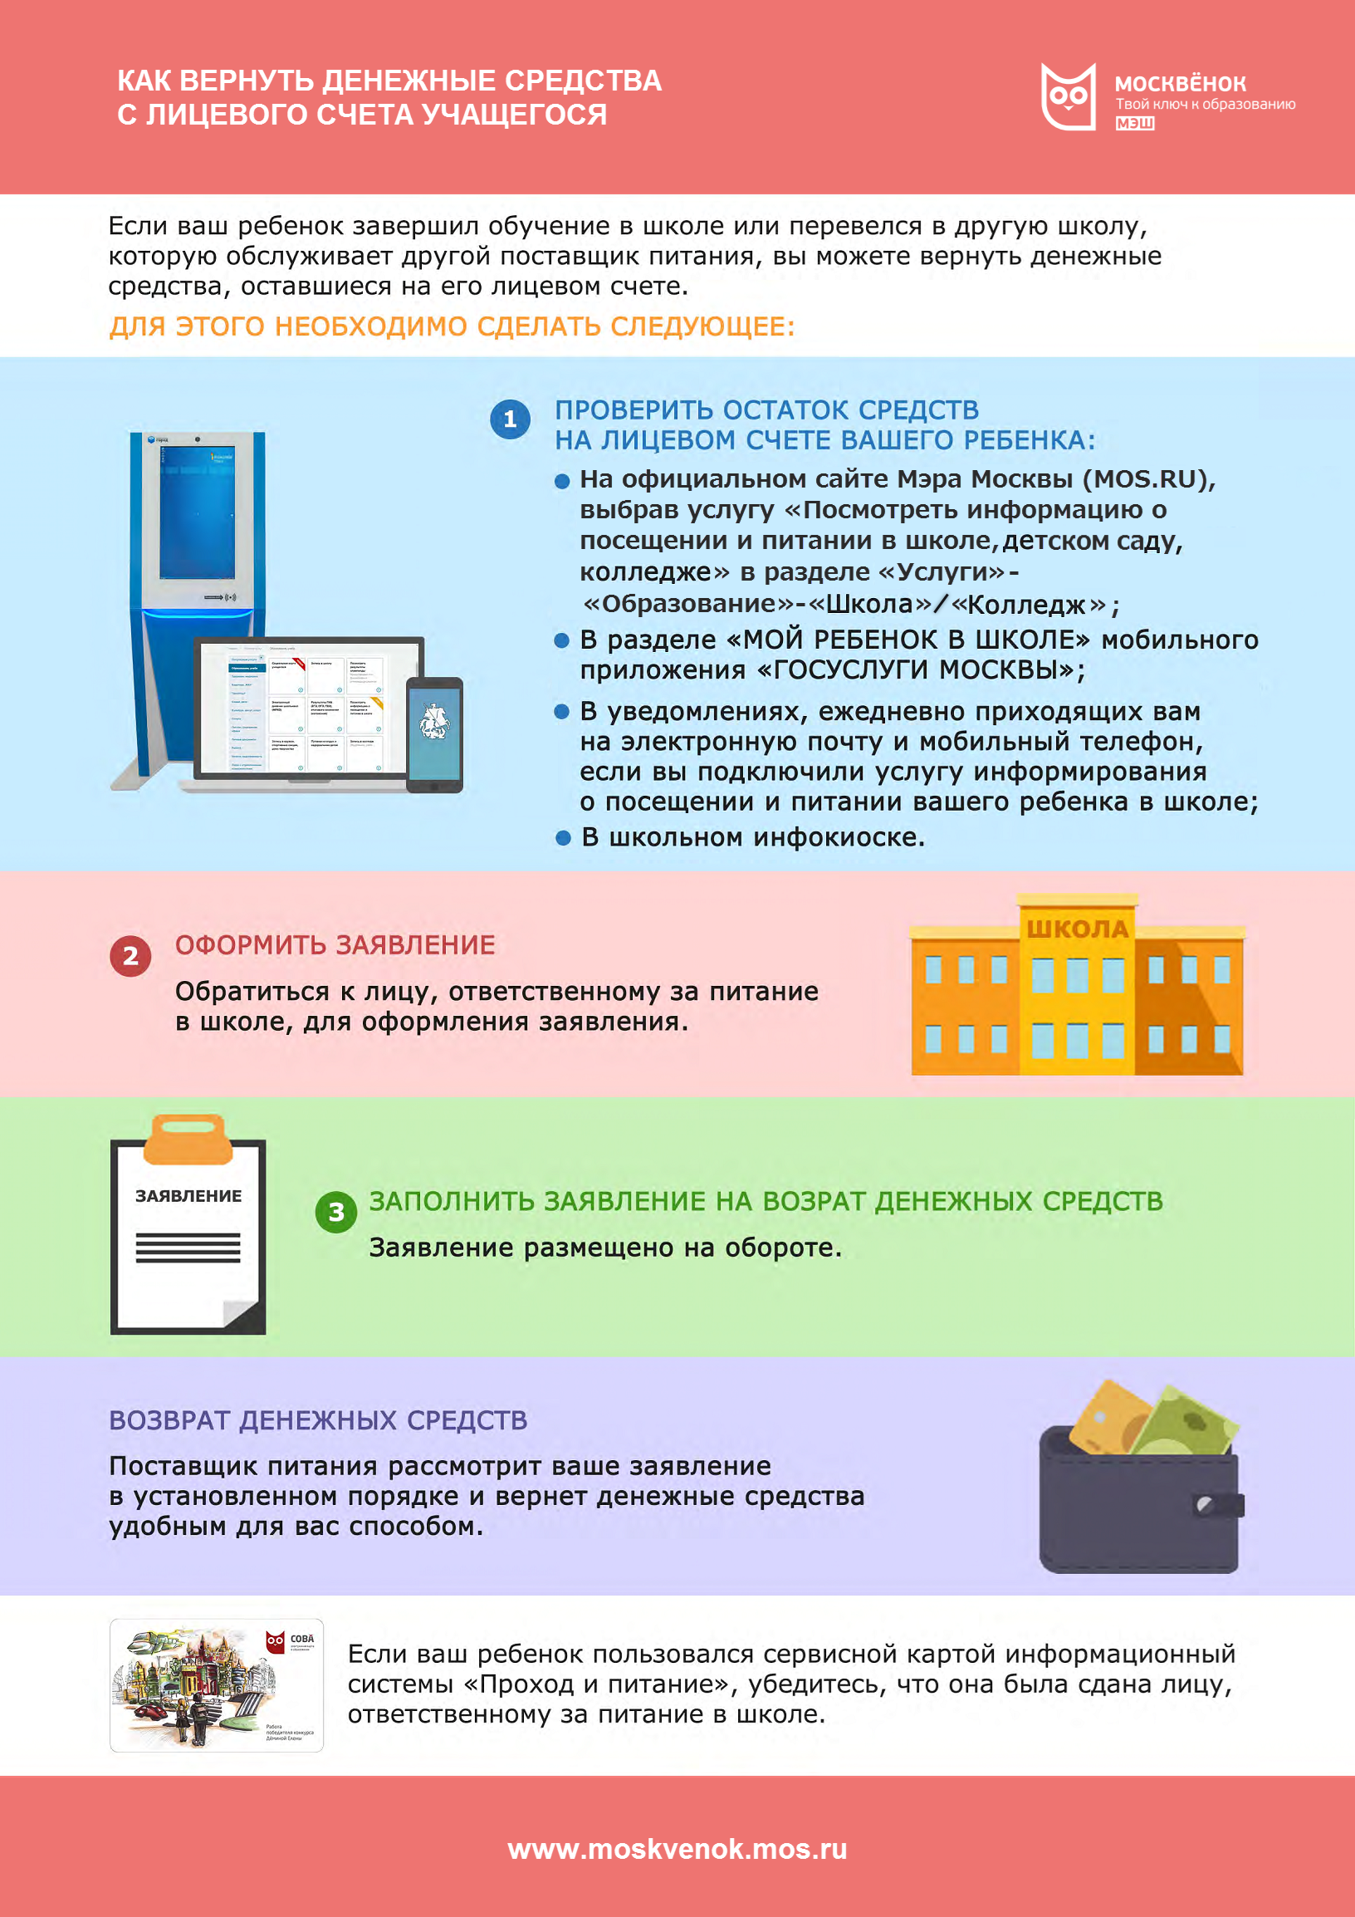
В _____________________________________________________
(наименование организации поставщика питания)
_______________________________________________________
(наименование и адрес здания ОО)

ЗАЯВЛЕНИЕ

Прошу произвести следующую операцию (выбрать вид операции):
1.  возврат денежных средств на расчётный счет получателя (заявителя)
2.  перевод средств с одного лицевого счета на другой
3.  зачисление средств на лицевой счет ребенка с расчетного счета поставщика питания

- Заполняется для операции возврата денежных средств на расчетный счет получателя (заявителя):
Номер лицевого счета
Полное ФИО обучающегося
Полное ФИО получателя (заявителя)
ИНН получателя (заявителя)
Расчетный счет (20 символов)
в (название банка)
БИК банка
Корр. счет банка

- Заполняется для операции перевода средств с одного лицевого счета на другой
с лицевого счета

с лицевого счета | (номер лицевого счета клиента в ИС ПП)
с лицевого счета | (Ф.И.О владельца лицевого счета, наименование группы, краткое наименование ОО)
на лицевой счет

на лицевой счет | (номер лицевого счета клиента в ИС ПП)
на лицевой счет | (Ф.И.О владельца лицевого счета, наименование группы, краткое наименование ОО)

- Заполняется для операции зачисления средств (поступивших напрямую на расчетный счет поставщика питания) на лицевой счет ребенка
на лицевой счет
на лицевой счет | (номер лицевого счета в ИС ПП)
на лицевой счет | (Ф.И.О владельца счета, наименование группы, краткое наименование ОО)

- Указывается цифрами и в скобках прописью сумма операции
в размере

- Номер телефона и адрес электронной почты заявителя: _________________________________________________

____________________________________________________________ ____________________ ___________________
Ф.И.О. заявителя Дата Подпись

Для случаев, когда ребенок выбывает из школы, либо переходит в школу, которую обслуживает другой поставщик питания.
Если ФИО заявителя отличается от ФИО обучающегося, то к заявлению требуется приложить скан свидетельства о рождении ребенка.
Для случаев, когда в семье несколько детей, обучающихся в ОО и один из них выбывает либо родитель указал при пополнении ошибочный лицевой счет.
Для случаев, когда аванс был ошибочно направлен на расчетный счет поставщика питания без указания лицевого счета ребенка.

